**Anexa A.8**

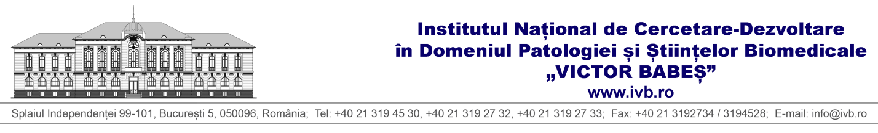

**LABORATOR**

**POSTUL: Cercetător ştiinţific gradul _________ poziţia nr____________**

**Comisia de Specialitate nr:_____________**

**Domeniul arondat: ______________________**

**DOSAR DE CONCURS**

**Candidat:**

***Telefon:___________________***